Lep pozdrav v vaš dom Račke, starši, bratci in sestrice. Upava, da ste vsi
zdravi. Žal nas je trenutna situacija zelo omejila in smo doma. Življenje se je MOJA PRVA
malo ustavilo, vas z domačimi še bolj povezalo, skupaj se lahko več igrate, PESMARICA
rišete, pojete prebirate pravljice … kar je pa najbolj pomembno, se lahko še
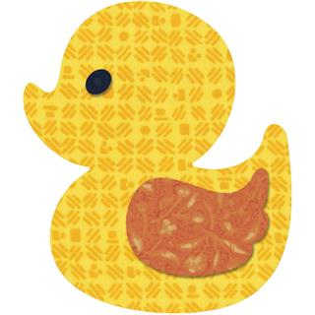
več »cartate«. Pesem prežene vse črne misli, strah in vse kar ne gre v pravo
smer. Pripravili sva nekaj pesmic z notami in jih lahko skupaj prepevate.
Ostanite zdravi in upava, da se kmalu vidimo v vrtcu
Marjanca in Suzana
Skupina Račke, 2020

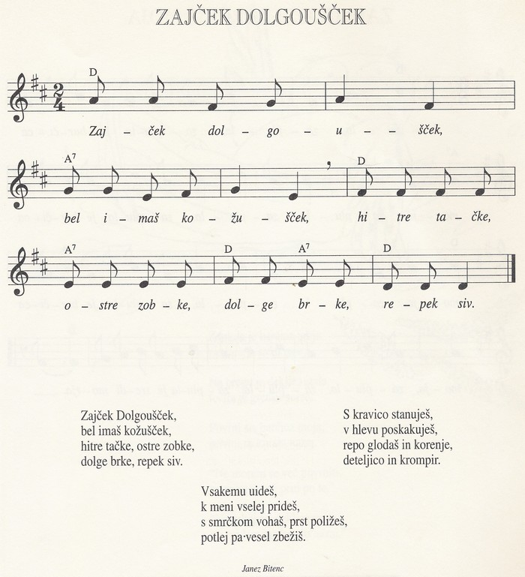

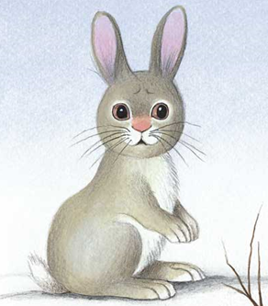
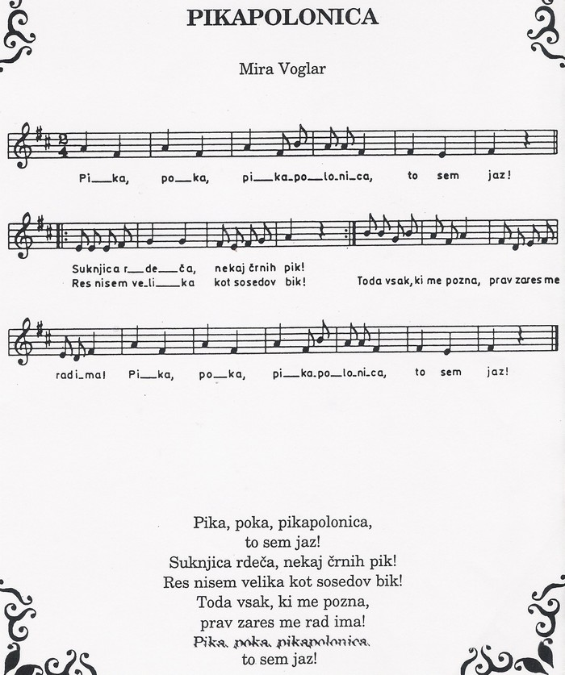
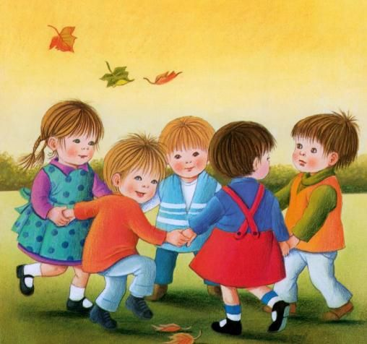
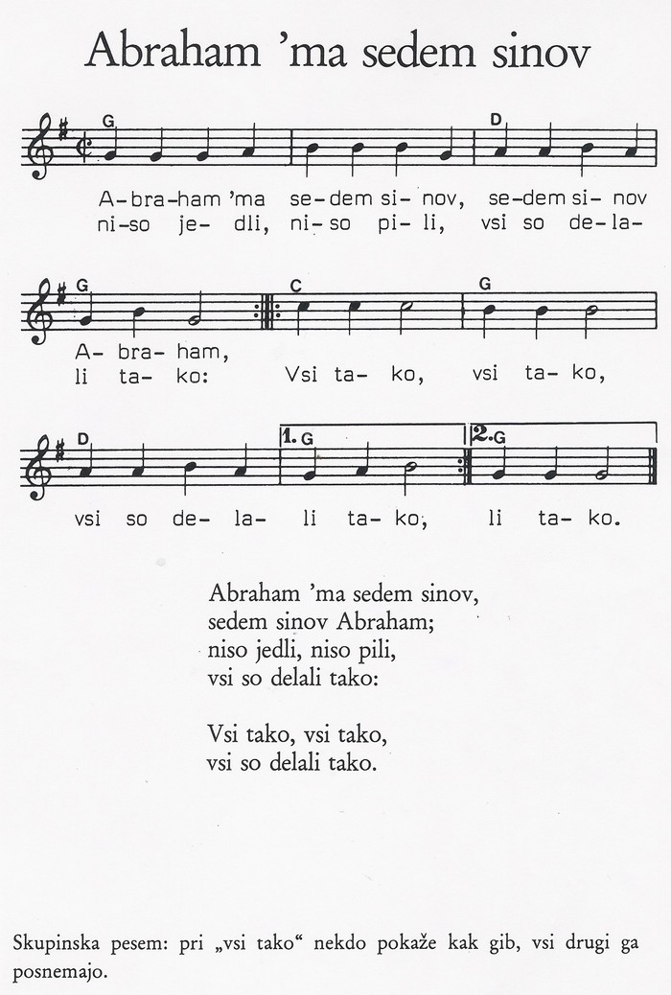

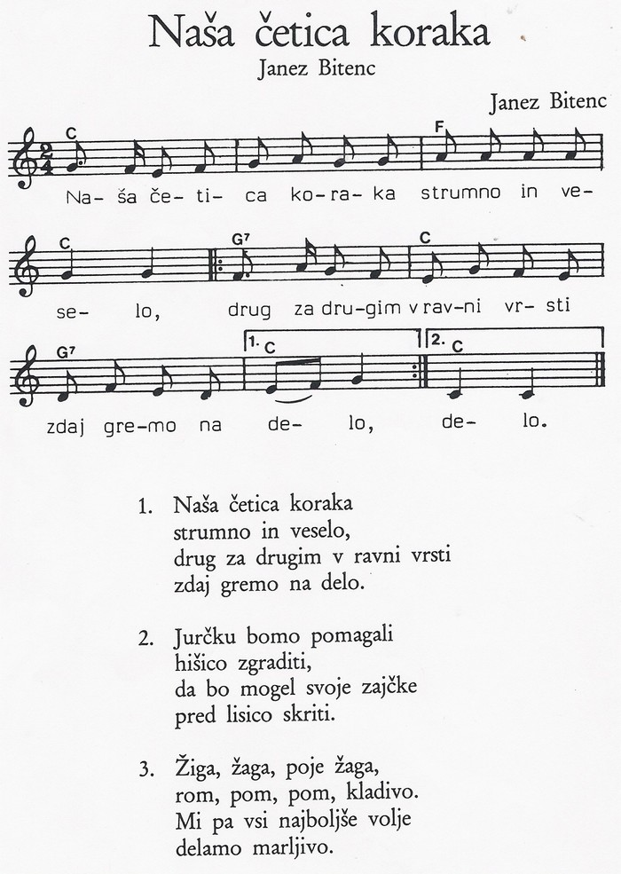
OLE MAJOLE
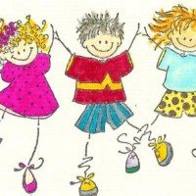
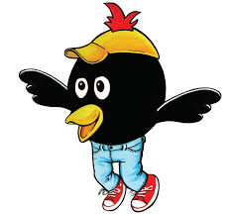
REFREN: KILI KILI KILI JAKA ZAKA
JOKO AMA BUM BUM BUM.
KILI KILI KILI JAKA ZAKA
JOKO AMA BUM.
OLE MAJOLE, KILI KILI KILI BUM BUM BUM.
OLE MAJOLE, KILI KILI KILI BUM.
1. Ko so vstali indijančki,
zjutraj sonca ni bilo.
Brž so zlezli iz šotorov
in zapeli pesmico.
REFREN: KILI KILI KILI …
2. Sonce se ni prikazalo,
oblaki črni so ga skrili.
Dež bo, dež je že kazalo,
na ves glas so kar zavpili.
REFREN: KILI KILI KILI …
U uuuuuu ….
3. So timpančke v roke vzeli,
bobnali so, še bolj peli.
Sonce se je prikazalo
in bili so vsi veseli.
REFREN: KILI KILI KILI … 2x
Kje je copatek?
(Janez Kuhar)
Ni copatka, ni copatka,
kam se je izgubil?
Ni copatka, ni copatka,
kdo mi ga je skril?
Je copatek, je copatek,
za pečjo, leži.
v njem pa sladko,
v njem pa sladko Metkin mucek spi.

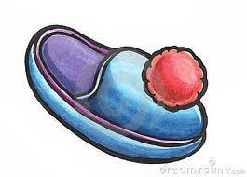
MEDVEDEK
( Anica Špan)
Medvedek ni bolan,
medvedek je zaspan.
Prišla je tiha noč,
medvedek lahko noč.
Medvedek že smrči,
se lunica smeji.
Prišel je beli dan,
medvedek dober dan.

METULJČEK CEKINČEK
Metuljček cekinček
ti potepinček
kje si pa bil.
Pri majceni cvetki
drobni marjetki
medek sem pil.
Potem pa želodček
poln kot sodček
bil je nalit.
Sem rekel marjetki
drobceni cvetki
zdaj sem pa sit.

﻿

MARKO SKAČE
Marko skače, Marko skače
po zeleni trati,
aj, aj, ajajaj,
po zeleni trati.

V rokah nosi, v rokah nosi
sedem žutih zlatih,
aj, aj, ajajaj,
sedem žutih zlatih.

To de njemi, to de njemi
za devojko dati,
aj, aj, ajajaj,
za devojko dati.

Pijte, jejte, pijte, jejte,
moj’ga brata konji!
aj, aj, ajajaj,
moj’ga brata konji!
Pa smo išli, pa smo išli
daleč po devojko,
aj, aj, ajajaj,
daleč po devojko.

Prek devetih, prek devetih,
pred desetih mostov,
aj, aj, ajajaj,
pred desetih mostov.

Dajte nam jo, dajte nam jo,
naša draga mati!
naša draga mati!
Ne dam ti jo, ne dam ti jo,
lagov si bradati!
Aj, aj, ajajaj,
lagov si bradati!

Raj jo hočem, raj jo hočem
v skrinjo zaklepati!
Aj, aj, ajajaj,
v skrinjo zaklepati!

